НАЦИОНАЛЬНЫЙ ИССЛЕДОВАТЕЛЬСКИЙ УНИВЕРСИТЕТ ИТМО
Факультет Программной Инженерии и Компьютерной Техники

Методы обработки изображений
Лабораторная работа № 1
«Вычисление яркости в точках на поверхности»

Выполнил студент:
Ахмадеев Данис Русланович
Группа № P3313

Преподаватель:
Потемин Игорь Станиславович

г. Санкт-Петербург 2026
Содержание

Цель 3
Используемые формулы 4
Шаги алгоритма 6
Программа для расчета яркости 8
Пример входных данных и результаты 9
Вывод 12
Используемая литература 13

Цель
Изучить, как вычисляется яркость в точках на плоскости треугольника с учетом освещения от точечных источников света и диффузно-отражательных свойств поверхности.

Используемые формулы
- «Цветная» сила излучения источника под углом к оси источника света:
$I\left(RGB,\vec{s}\right)=I_{0}\left(RGB\right)\cos{θ}$, где $I_{0}\left(RGB\right)$ – «цветная» сила излучения источника света в направлении его оси $\vec{O},\left\|\vec{O}\right\|=1$, θ - угол между направлением распространения света и осью источника света, $\cos{θ}$ – диаграмма излучения.
- «Цветная» освещенность точки:
$E\left({RGB,\vec{P}}_{T}\right)= \frac{I\left(RGB,\vec{s}\right) cosα}{R^{2}}$ , где $I\left(RGB,\vec{s}\right)$ – «цветная» сила излучения света, α - угол между направлением света и нормалью к освещаемой поверхности, R - расстояние от источника света до рассматриваемой точки.
- Перевод локальных координат точки в плоскости в глобальные
${\vec{P}}_{T}={\vec{P}}_{0}+\left(\frac{{\vec{P}}_{1}-{\vec{P}}_{0}}{\left\|{\vec{P}}_{1}-{\vec{P}}_{0}\right\|}∙x+\frac{{\vec{P}}_{2}-{\vec{P}}_{0}}{\left\|{\vec{P}}_{2}-{\vec{P}}_{0}\right\|}∙y\right)$ , где $x$ и $y$ смещения по ребрам треугольника.
- Вычисление вектора нормали плоскости треугольника через 3 точки:
$\vec{N}=\frac{\left({\vec{P}}_{2}-{\vec{P}}_{0}\right)×\left({\vec{P}}_{1}-{\vec{P}}_{0}\right)}{\left\|\left({\vec{P}}_{1}-{\vec{P}}_{0}\right)×\left({\vec{P}}_{2}-{\vec{P}}_{0}\right)\right\|}$
- Вектор от точки плоскости до источника света:
$\vec{s}={\vec{P}}_{T}-{\vec{P}}_{L}, R^{2}={\left\|\vec{s}\right\|}^{2}, \cos{α=\frac{\vec{s}∙\vec{N}}{\left\|\vec{s}\right\|}},\cos{θ=\frac{\vec{s}∙\vec{O}}{\left\|\vec{s}\right\|}}$
- Яркость точки:
$L\left({RGB,\vec{P}}_{T},\vec{v}\right)=\frac{1}{π}\sum_{i∈lights}{\left(E_{i}\left({RGB,\vec{P}}_{T}\right) ∙f\left(RGB,{\vec{P}}_{T},\vec{v}, {\vec{s}}_{i}\right)\right)}$, где $E_{i}\left({RGB,\vec{P}}_{T}\right)$ - освещённость от i-го источника света, ${\vec{P}}_{T}$ - координаты точки, $\vec{v}$ - направление наблюдения, ${\vec{s}}_{i}$ - направление на источник света, $f\left(RGB,{\vec{P}}_{T},\vec{v}, {\vec{s}}_{i}\right)$ - двунаправленная функция отражения (BRDF), $K\left(RGB\right)$ – «цвет» поверхности.

- Двунаправленная функция отражения
$f\left(RGB,{\vec{P}}_{T},\vec{v}, {\vec{s}}_{i}\right)=K\left(RGB\right)\left(k_{d}+k_{s}{\left(\vec{h}∙\vec{N}\right)}^{k_{e}}\right)$, где $k_{d}$ - коэффициент диффузного отражения поверхности, $k_{s}$ - коэффициент зеркального отражения поверхности, $k_{e}$ – коэффициент, определяющий ширину блика, $\vec{h}$ - средний вектор между направлениями освещения и наблюдения, $\vec{N}$ - нормаль к поверхности в точке освещения.
- Средний вектор
$\vec{h}=\frac{\vec{v}+\vec{s}}{\left\|\vec{v}+\vec{s}\right\|}$.

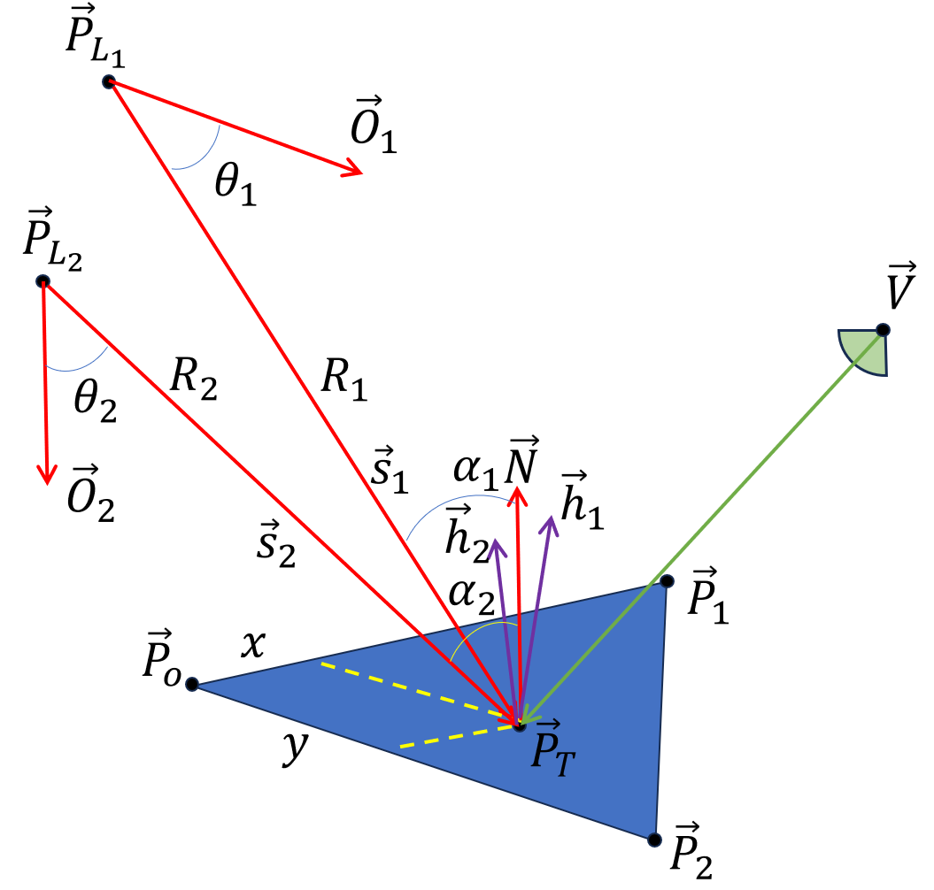

Шаги алгоритма
№ | Действие | Формула
1 | Получение глобальных координат точек | формула 3
2 | Получение вектора от точки плоскости до источника света | формула 5
3 | Получение cos(θ) с помощью вектора оси источника света O и вектора направления на точку треугольника s | формула 5
4 | Получение цветной силы излучения I под углом θ с помощью косинуса из предыдущего пункта и заданной силы излучения в направлении оси I_0 | формула 1
6 | Получение расстояния от источника до точки треугольника R и косинуса угла α между направлением света s и нормалью к освещаемой поверхности N | формула 5
7 | Получение цветной освещенности E | формула 2
8 | Получение вектора направления наблюдения v
9 | Получение среднего вектора h | формула 8
10 | Применение функции двунаправленного отражения | формула 7
11 | Получение яркости точки L | формула 6

Программа для расчета яркости
Код программы:
https://github.com/ahmadeev/ipm-labs

Пример входных данных и результаты
 |  | x (R) | y (G) | z (B)
цветная сила источника в направлении оси O | I_01 | 1500.00 | 1500.00 | 0.00
цветная сила источника в направлении оси O | I_02 | 1000.00 | 1000.00 | 1000.00
направление оси источника света | O_1 | -0.33 | 0.66 | -0.66
направление оси источника света | O_2 | 0.00 | 0.00 | -1.00
глобальная координата источника света | P_L1 | 5.00 | -5.00 | 2.00
глобальная координата источника света | P_L2 | 0.00 | 2.00 | 15.00
глобальная координата вершины треугольника | P_0 | 0.00 | 0.00 | 0.00
глобальная координата вершины треугольника | P_1 | 2.00 | 0.00 | 0.00
глобальная координата вершины треугольника | P_2 | 0.00 | 2.00 | 5.00
локальная координата |  | -100.00 | -100.00 | -
локальная координата |  | 0.00 | 0.00 | -
локальная координата |  | 2.00 | 2.00 | -
локальная координата |  | 5.00 | 15.00 | -
локальная координата |  | 10.00 | 100.00 | -
глобальная координата наблюдателя | V | 2.00 | 2.00 | 8.00
цвет поверхности | K | 1.00 | 0.00 | 0.00
коэффициент диффузного отражения поверхности | k_d | 0.50
коэффициент зеркального отражения поверхности | k_s | 0.50
коэффициент, определяющий ширину блика | k_e | 200.00

Вычисленные значения освещенности $E_{1}\left(RGB,{\vec{P}}_{T}\right)$ для точек, заданных локальными координатами:

$$x$$  $$y$$ | $$-100$$ | $$0$$ | $$2$$ | $$5$$ | $$10$$
$$-100$$ | $$(0,0014, 0,0014, 0,0000)$$ | $$(0,0035, 0,0035, 0,0000)$$ | $$(0,0034, 0,0034, 0,0000)$$ | $$(0,0034, 0,0034, 0,0000)$$ | $$(0,0032, 0,0032, 0,0000)$$
$$0$$ | $$(0,0026, 0,0026, 0,0000)$$ | $$(17,5443, 17,5443, 0,0000)$$ | $$(31,6994, 31,6994, 0,0000)$$ | $$(44,8230, 44,8230, 0,0000)$$ | $$(8,3104, 8,3104, 0,0000)$$
$$2$$ | $$(0,0026, 0,0026, 0,0000)$$ | $$(13,4242, 13,4242, 0,0000)$$ | $$(22,5476, 22,5476, 0,0000)$$ | $$(29,1057, 29,1057, 0,0000)$$ | $$(5,4201, 5,4201, 0,0000)$$
$$15$$ | $$(0,0022, 0,0022, 0,0000)$$ | $$(0,0791, 0,0791, 0,0000)$$ | $$(0,0112, 0,0112, 0,0000)$$ | $$(0,0000, 0,0000, 0,0000)$$ | $$(0,0000, 0,0000, 0,0000)$$
$$100$$ | $$(0,0010, 0,0010, 0,0010)$$ | $$(0,0054, 0,0054, 0,0054)$$ | $$(0,0054, 0,0054, 0,0054)$$ | $$(0,0054, 0,0054, 0,0054)$$ | $$(0,0053, 0,0053, 0,0053)$$

Вычисленные значения освещенности $E_{2}\left(\left(RGB,{\vec{P}}_{T}\right)\right)$ для тех же точек, заданных глобальными координатами:

u | v | x | y | z | E
-100 | -100 | -100,00 | -37,14 | -92,85 | (0,0014, 0,0014, 0,0000)
0 | 0 | 0,00 | 0,00 | 0,00 | (17,5443, 17,5443, 0,0000)
2 | 2 | 2,00 | 0,74 | 1,86 | (22,5494, 22,5494, 0,0000)
5 | 15 | 5,00 | 5,57 | 13,93 | (0,0000, 0,0000, 0,0000)
10 | 100 | 10,00 | 37,14 | 92,85 | (0,0053, 0,0053, 0,0053)

Вычисленные значения яркостей $L\left({RGB,\vec{P}}_{T},\vec{v}\right)$ для тех же точек на плоскости с заданными условиями наблюдения:

$$x$$  $$y$$ | $$-100$$ | $$0$$ | $$2$$ | $$5$$ | $$10$$
$$-100$$ | $$(0,0000, 0,0000, 0,0000)$$ | $$(0,0000, 0,0000, 0,0000)$$ | $$(0,0000, 0,0000, 0,0000)$$ | $$(0,0000, 0,0000, 0,0000)$$ | $$(0,0000, 0,0000, 0,0000)$$
$$0$$ | $$(0,0000, 0,0000, 0,0000)$$ | $$(2,0462, 0,0000, 0,0000)$$ | $$(31,6994, 31,6994, 0,0000)$$ | $$(44,8230, 44,8230, 0,0000)$$ | $$(0,9693, 0,0000, 0,0000)$$
$$2$$ | $$(0,0000, 0,0000, 0,0000)$$ | $$(1,5108, 0,0000, 0,0000)$$ | $$(22,5476, 22,5476, 0,0000)$$ | $$(29,1057, 29,1057, 0,0000)$$ | $$(0,6100, 0,0000, 0,0000)$$
$$15$$ | $$(0,0000, 0,0000, 0,0000)$$ | $$(0,0041, 0,0000, 0,0000)$$ | $$(0,0112, 0,0112, 0,0000)$$ | $$(0,0000, 0,0000, 0,0000)$$ | $$(0,0000, 0,0000, 0,0000)$$
$$100$$ | $$(0,0000, 0,0000, 0,0000)$$ | $$(0,0000, 0,0000, 0,0000)$$ | $$(0,0000, 0,0000, 0,0000)$$ | $$(0,0000, 0,0000, 0,0000)$$ | $$(0,0000, 0,0000, 0,0000)$$

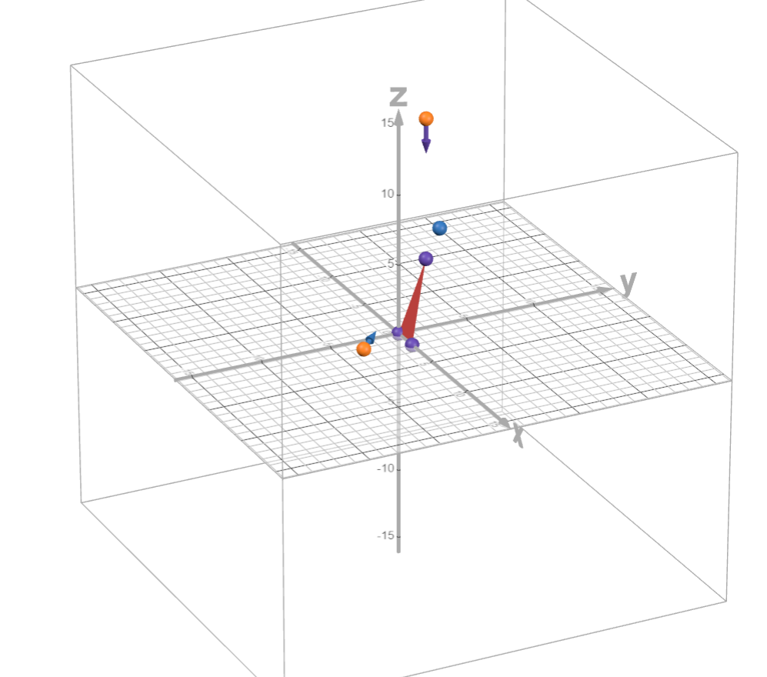

График:
https://www.desmos.com/3d/4k1ah1cxgy?lang=ru

Вывод
В данной работе был изучен и реализован алгоритм вычисления яркости точки на плоскости с учетом освещенности от нескольких источников света. Используя заданные входные данные, программа корректно вычисляет значения освещенности и яркости для различных точек плоскости, учитывая направленность света и свойства поверхности.

Используемая литература
1. Д. Д. Жданов, И. С. Потемин, А. Д. Жданов "Теоретические основы компьютерной графики и вычислительной оптики" учебно-методическое пособие ИТМО 2023
https://books.ifmo.ru/file/pdf/3281.pdf

2. Д. Д. Жданов, И. С. Потемин, А. Д. Жданов "Методы расчёта глобальной освещённости" учебно-методическое пособие ИТМО 2023
https://books.ifmo.ru/file/pdf/3275.pdf

